（参考）放射線に関する基準等について
１．被災地の廃棄物の安全性について
東日本大震災により生じた廃棄物の広域処理について

◎大阪市での受入対象物は、主に木くず等可燃物
・安全性が確認されたものに限られる
・岩手県の選別後の廃棄物の空間放射線量は、
0.020～0.100マイクロシーベルト/時
・大阪市内の大気中では、0.078～0.080マイクロシーベルト/時
・放射能濃度は、不検出または微量
（１）放射線量基準値
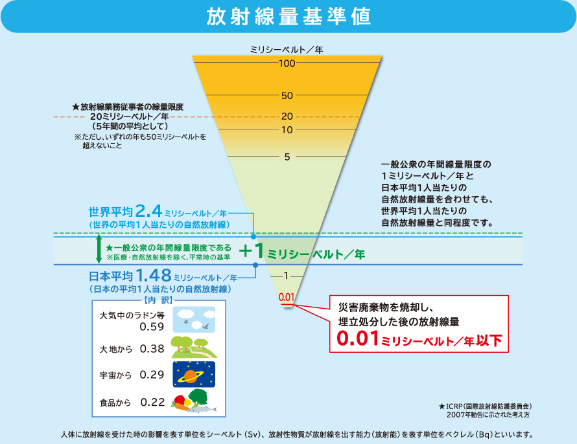
大阪市
（参考資料）

《医療機器による被ばく量》
・胸のⅩ線集団検診（１回）
・・・0.05ミリシーベルト
・胃のⅩ線集団検診（１回）
・・・0.6ミリシーベルト
・全身ＣＴスキャン（１回）
・・・6.9ミリシーベルト

それぞれの処理工程で一般公衆が受ける放射線は
0.01ミリシーベルト/年以下
《医療機器による被ばく量》
・胸のⅩ線集団検診（１回）
・・・0.05ミリシーベルト
・胃のⅩ線集団検診（１回）
・・・0.6ミリシーベルト
・全身ＣＴスキャン（１回）
・・・6.9ミリシーベルト

（２）食品中の放射性セシウムの新基準
食品群 | 基準値（ベクレル/kg）
一般食品 | 100
乳児用食品 | 50
牛乳 | 50
飲料水 | 10

人の健康に対する影響は
無視できる

 | 国 | 府・市
受入廃棄物 | 240ベクレル/kg | 100ベクレル/kg
焼却後の  焼却灰 | 8,000ベクレル/kg | 2,000ベクレル/kg

・100ベクレル/kg：廃棄物を安全に再利用できる基準

・一般食品の新基準：100ベクレル/kg

・大阪市における安全指針の策定
放射能の測定箇所や測定頻度を増やすなど、より厳しく
管理を徹底し、データは公表します。
×１／４

ベクレル(Bq) ：放射性物質が、放射線を出す能力、放射線の強さを表す単位
（１秒間に１個、放射線を出す場合が１ベクレル）
シーベルト(Sv)：放射線によって、人が受けた放射線影響の度合いを表す単位
（人体に対する影響度）

ベクレル(Bq) ：放射性物質が、放射線を出す能力、放射線の強さを表す単位
（１秒間に１個、放射線を出す場合が１ベクレル）
シーベルト(Sv)：放射線によって、人が受けた放射線影響の度合いを表す単位
（人体に対する影響度）

２．排ガスに関する安全性について

３．埋立に関する安全性について
・環境省の個別評価結果について、大阪府の検討会議で放射線の専門家により、再度、技術的に検討されました。

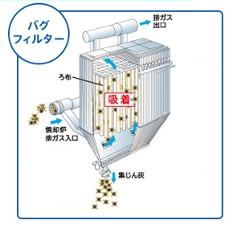
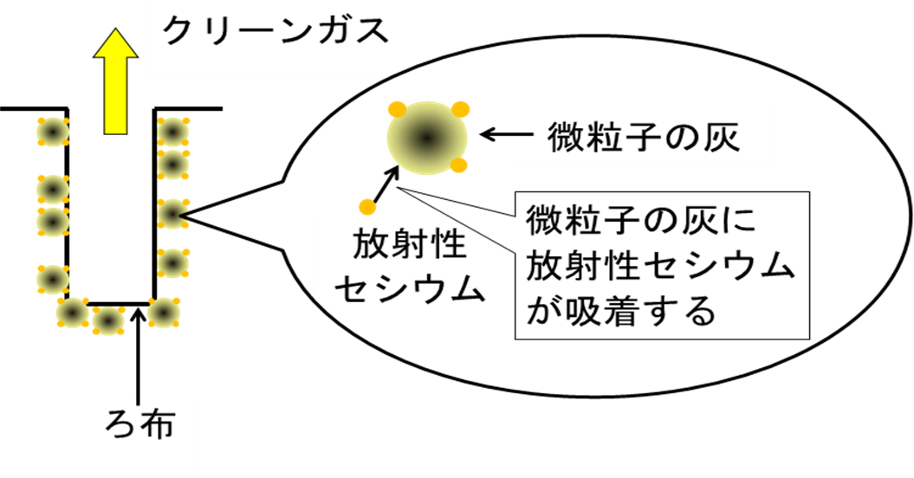
－９７％
《評価結果の概要》 （単位：ベクレル/Ｌ）
工 法 | 埋立地の残留水面での  放射性セシウム濃度 | ピーク  出現年数
①通常の埋立工法  （ゼオライトなし） | 検出下限値以下  （計算上は5.39） | 166年
②ゼオライト敷設工法 | 検出下限値以下（計算上は0.172） | 243年
※最大濃度2,000ベクレル/kgの場合の評価

・北港処分地（夢洲１区）において、②ゼオライト敷設工法を採用することで、安全性の確保に万全を
期してまいります。

・計算上の数値で見ても、飲料水の新基準10ベクレル/Ｌを下回っています。

・なお、受け入れる焼却工場については、北港処分地
（夢洲１区）に近接する舞洲工場とします。
吸 着
バグフィルター
排ガス
出口
焼却炉
排ガス入口
集じん灰
ろ布
放射性セシウムが吸着した灰は、
ほぼ100％除去される

